21.01.2015 г
Тема сеанса: «Формирование коммуникативной компетентности учащихся на уроках гуманитарного цикла с использованием метапредметного подхода»

Организатор сеанса: Гимназия №41 им. Эриха Кёстнера (г. Санкт-Петербург)

На сеансе был представлен опыт работы учителей русского языка и литературы образовательных учреждений Приморского района г. Санкт-Петербурга.
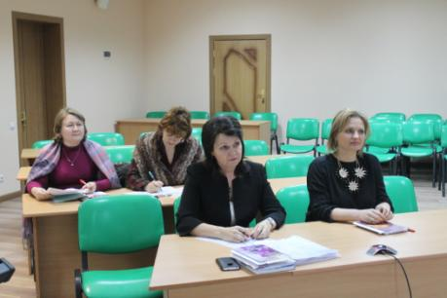
Участниками сеанса стали все учителя русского языка и литературы МАОУ «Лицей». Полезным оказался опыт использования интегративной технологии в преподавании литературы, способы формирования коммуникативной компетентности на уроках литературы, организации и проведения проектной деятельности обучающихся при изучении предметов гуманитарного цикла.

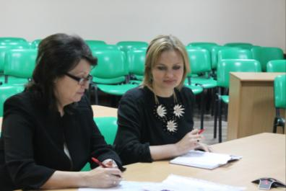

Участники сеанса дали высокую оценку представленного материала и возможностей его методического использования.

